BAB III
ANALISIS DAN PERANCANGAN

Analisis

Identifikasi Masalah
Definisi dari analisis yaitu ialah proses identifikasi sistem yang ada saat ini, mengidentifikasi kekurangan, mencari permasalahan, atau peluang dari sistem yang ada dan diakhiri diakhiri dengan pernyataan kebutuhan sistem.
- Proses Pemesanan
Proses ini pelanggan datang dengan komputernya yang akan di service, setelah itu admin akan mengecek kelengkapan dan memberi tanda terima. Berikut merupakan gambaran alur yang ada pada Tabel IOFC.
Tabel 3.1 IOFC Pemesanan
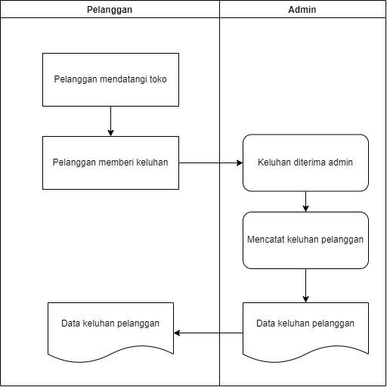
- Proses Perbaikan
Proses ini Teknisi melakukan perbaikan setelah mendapatkan keluhan dari pelanggan. Gambaran proses ini dapat di lihat pada Tabel IOFC berikut.
Tabel 3.2 IOFC Perbaikan
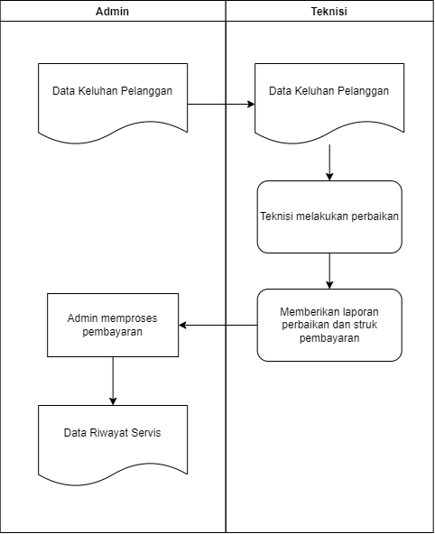
- Proses Pembayaran
Proses ini setelah teknisi sudah melakukan perbaikan dan pelanggan akan melakukan pembayaran. Berikut merupakan gambaran alur yang ada pada Tabel IOFC.
Tabel 3.3 IOFC Pembayaran
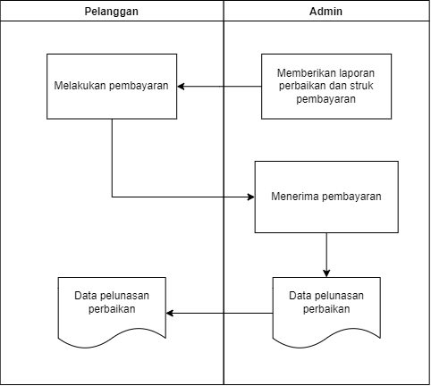
Permasalahan dari Toko Cardi Computer & Services bisa dilihat seperti pada tabel sebab akibat dibawah ini.
Tabel 3.4 Tabel Sebab Akibat
Masalah | Solusi | Manfaat
Pengisian pada tanda terima masih menggunakan metode manual yaitu dengan tulisan tangan pada kertas fisik, banyak customer yang kehilangan tanda terima dan hal itu berdampak pada laporan. | Memberikan fitur yang dapat membuat tanda terima secara digital. | Data transaksi akan tersimpan dengan baik di database sehingga memudahkan pelaporan.
Untuk data rekap pelaporan sistem nya masih menginputkan secara manual tulis tangan, kesalahan yang biasanya terjadi adalah lupa menginputkan setelah transaksi selesai. | Sistem ini memberikan fitur dimana pada saat dari awal menginput data sudah tersimpan langsung hingga transaksi selesai. | Staff tidak perlu melakukan pembukuan karena sudah terdata secara otomatis.
Konsumen yang akan memperbaiki komputernya harus datang ke toko. | Karena sistem ini berbasis web jadi konsumen bisa langsung membuka website toko lalu mengisikan form yang ada untuk melakukan onsite service. | Konsumen tidak harus datang ke toko cukup dengan membuka di web dan mengisi form lalu akan dikonfirmasi oleh salah satu admin.

Pemecahan Masalah
Berdasarkan tabel sebab akibat timbul permasalahan yang penulis uraikan di atas, maka timbul pemecahan yang sesuai yaitu dengan membuat sebuah sistem yang akan membantu dalam pekerjaan di Toko Cardi Computer & Services mulai dari pemesanan teknisi, pembayaran dan penyimpanan rekap data riwayat pemesanan. Dengan adanya sistem ini diharap adanya perubahan yang positif untuk Toko Cardi Computer & Services.

Perancangan

Perancangan Sistem
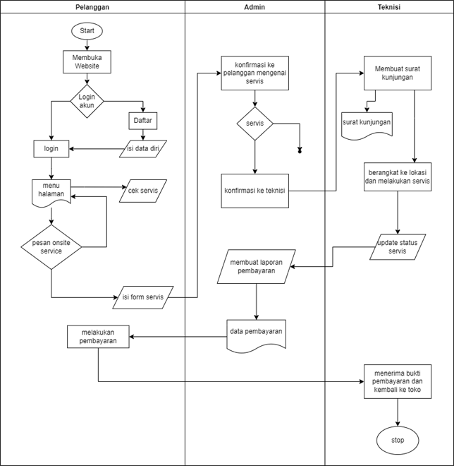
Gambar 3.1 Perancangan Sistem
Pada perancangan ini, menguraikan tentang gambaran sistem yang merupakan solusi yang ditawarkan/ yang akan dibangun/ dikembangkan dalam rangka pencapaian efektifitas dan efisiensi sistem.

      - DFD Level 0
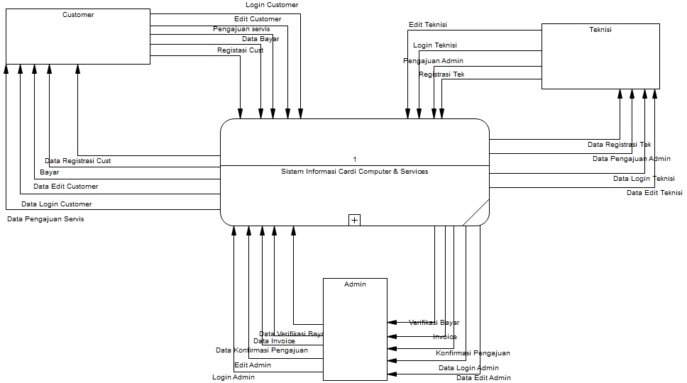
Gambar 3.2 DFD Level 0

Gambar diatas merupakan proses DFD level 0 pada sistem informasi servis komputer. Sistem ini terdapat 3 user, yaitu : pelanggan, teknisi, dan admin. Pada sistem ini dapat melakukan transaksi servis dengan mengisi form service dan melakukan pembayaran setelah selesai eksekusi. Admin akan memberikan konfirmasi servis dan melakukan rekap data pelanggan servis guna membuat laporan.

      - DFD Level 1
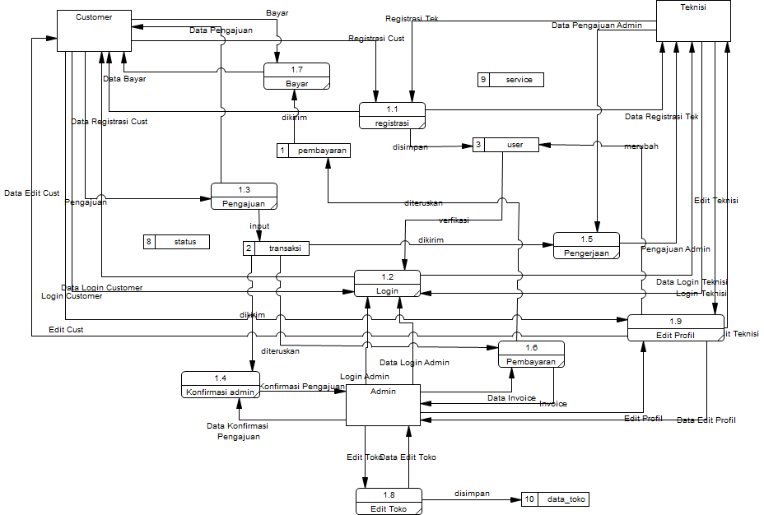
Gambar 3.3 DFD Level 1

Gambar diatas merupakan pemodelan proses level 1 pada sistem Cardi Computer & Services komputer terdapat 3 entitas yaitu pelanggan, admin dan teknisi.

Perancangan Data
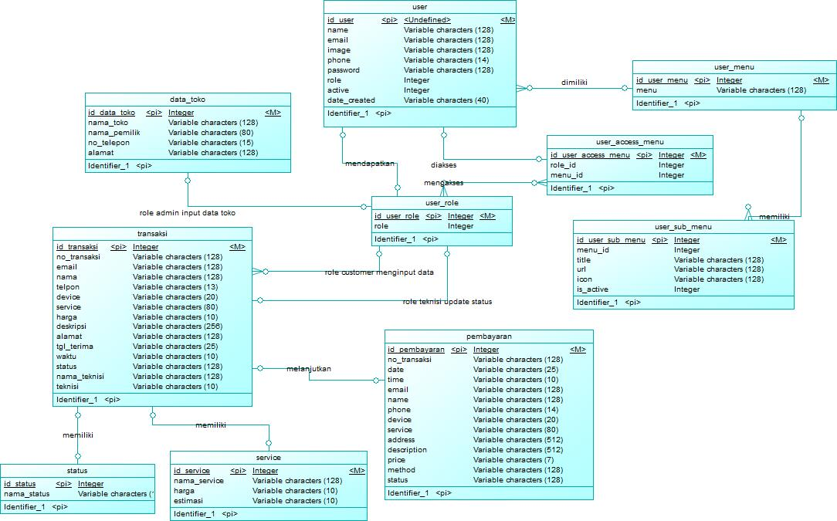
Gambar 3.4 CDM
Gambar diatas merupakan pemodelan data dan terdapat 10 tabel dibuat relasi antara entitas perancangan sebagai penunjang sistem informasi servis komputer di Cardi Computer & Service.
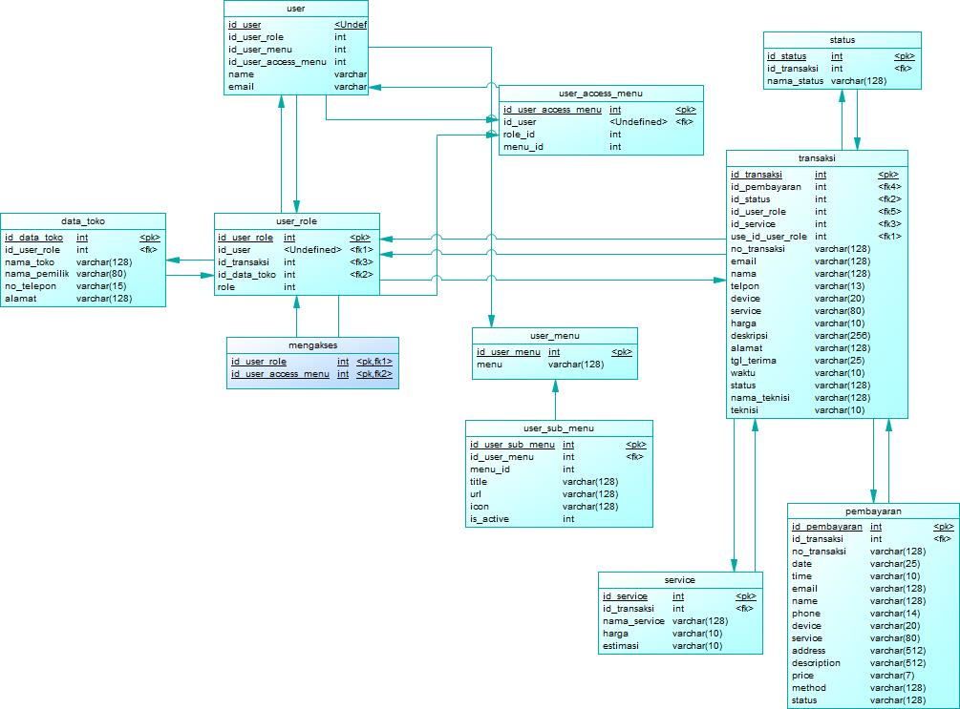
Gambar 3.5 PDM

Perancangan Data
Pada perancangan user interface (UI) memuat tentang rancangan menu, rancangan input dan output dari sistem/program yang akan dikembangkan.
- Login
Pada halaman ini pelanggan harus melakukan login terlebih dahulu pada website, jika belum memliki akun makan harus daftar terlebih dahulu.
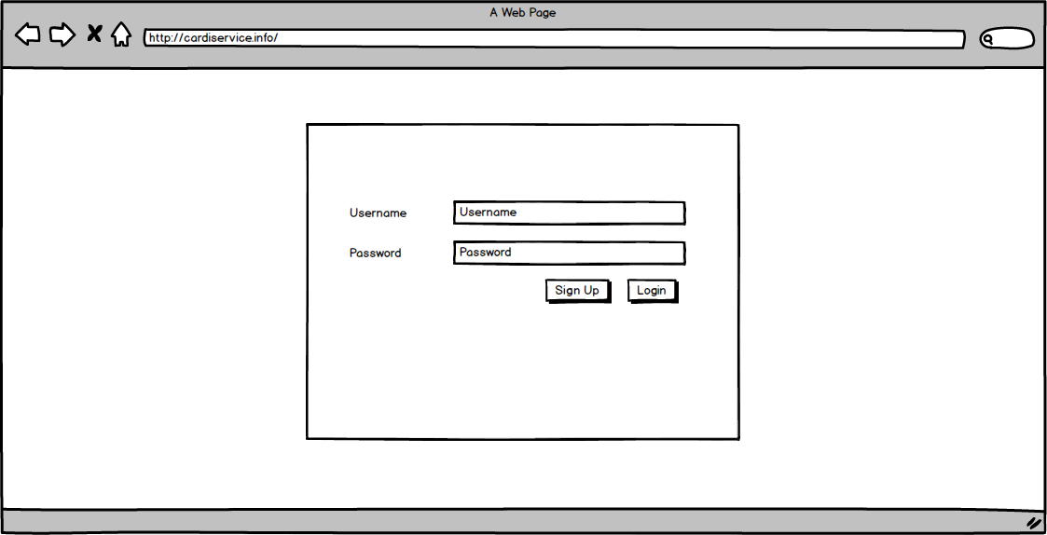
Gambar 3.6 Login

- Daftar
Halaman ini customer mengisi form yang tersedia untuk melakukan registrasi akun agar bisa ke halaman servis.
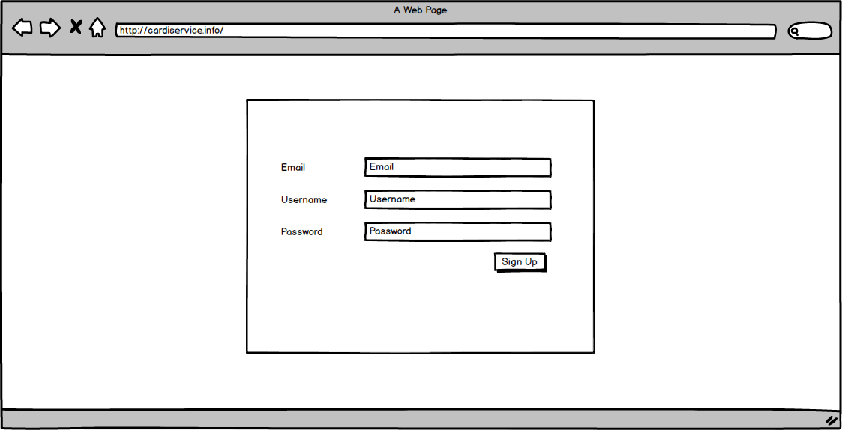
Gambar 3.7 Daftar

- Home
Berikut adalah tampilan awal setelah login untuk tampilan customer.
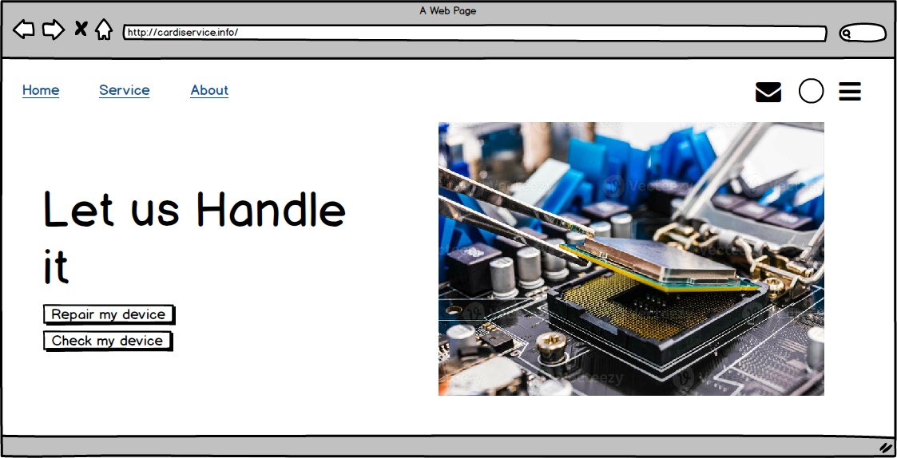
Gambar 3.8 Home

- Service
Halaman ini adalah pengisian form pengajuan servis yang terdapat beberapa kolom yang dapat diisi yaitu nama, email, nomor telepon, tipe perangkat, tipe servis dan kolom keluhan lainnya.
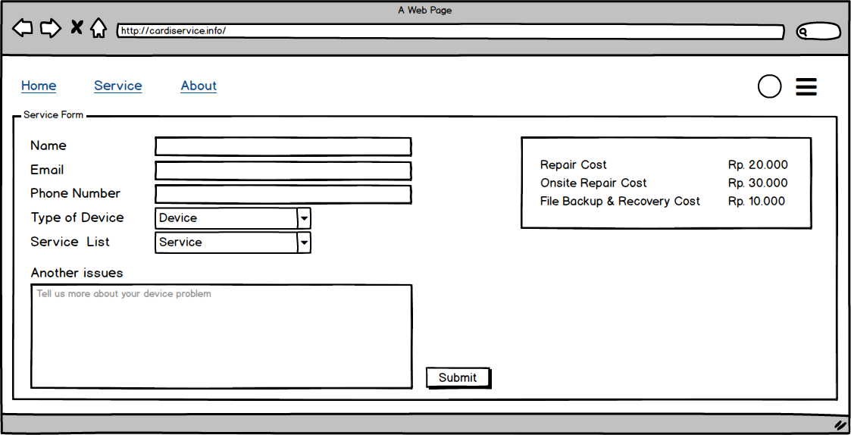
Gambar 3.9 Service
- Pembayaran
Berikut adalah halaman pembayaran pada saat servis telah selesai. Disini pelanggan diharuskan mengisi form yang ada dan yang paling wajib adalah bukti pembayaran.
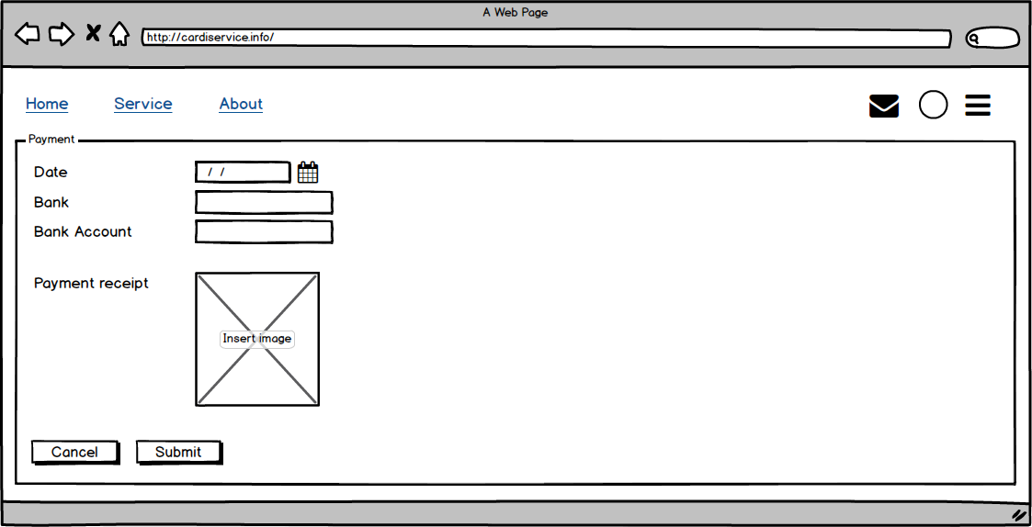
Gambar 3.10 Pembayaran

- Data Pelanggan
Halaman ini hanya dapat dibuka oleh pegawai pada perusahaan. Disitu terdapat tabel data transaksi pelanggan.
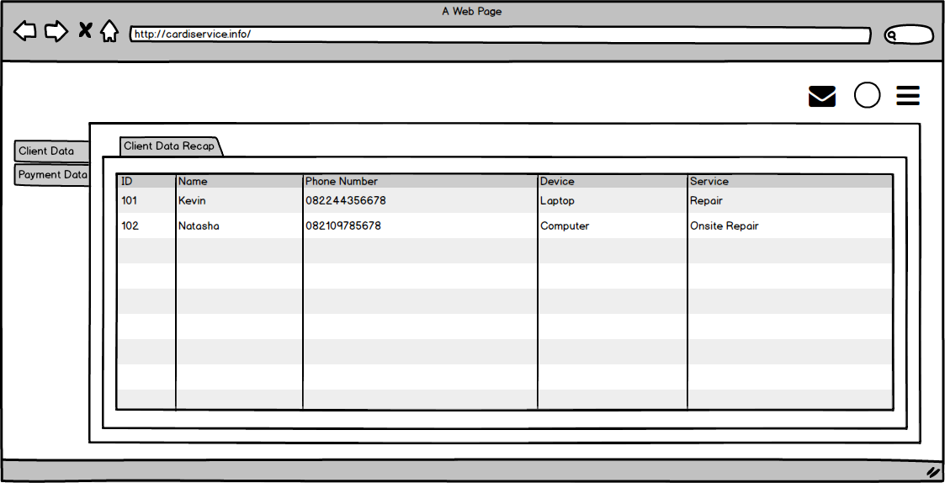
Gambar 3.11 Data Pelanggan

- Data Pembayaran
Pada halaman ini terdapat tabel semua transaksi pembayaran.
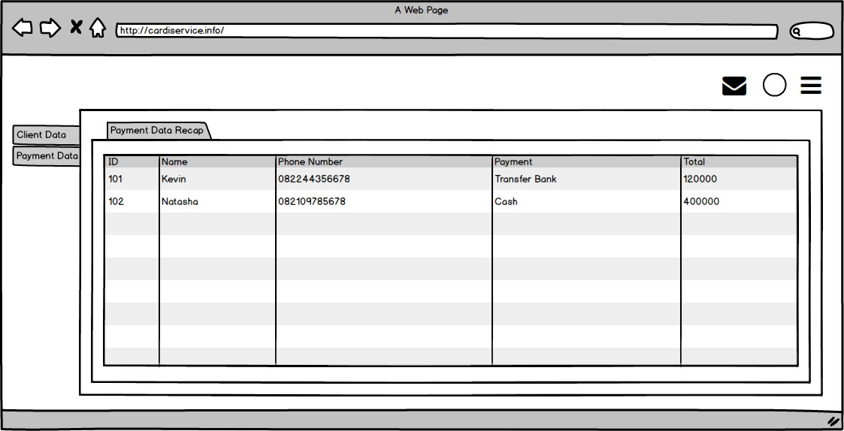
Gambar 3.12 Data Pembayaran

Rancangan Pengujian
Penelitian ini melakukan pengujian dengan menggunakan metode pengujian yang digunakan untuk mengembangkan sistem infomasi dengan melakukan pengujian Black-box (pengujian fungsional) ialah pengujian yang dijalankan dengan menggunakan data uji untuk mengamati hasil eksekusi dan memverifikasi fungsionalitas aplikasi.
Metode ini berfungsi untuk memeriksa apakah sistem sudah sesuai dengan fungsi semestinya. Pengujian metoode black-box merupakan perancangan data pengujian berdasarkan spesifikasi program.
Berikut adalah tabel pengujian yang akan diuji dengan metode pengujian Black Box.
Tabel 3.5 Rencana Pengujian
No | Komponen yang diujikan | Harapan
1. | Login pengguna | Berhasil login ke website
2. | Daftar pengguna | Dapat mendaftarkan diri user
3. | Home | Dapat mengakses home
4. | Service | Dapat mengakses halaman form service
5. | Payment | Dapat mengakses halaman pembayaran
6. | Transaction | Dapat mengakses tabel transaksi
7. | Transaction Detail | Dapat mengakses detail transaksi
8. | Payment Detail | Dapat menginput informasi pembayaran
9. | Order | Dapat mengakses tabel order teknisi
10. | Order Detail | Dapat mengakses detail order teknisi

